Міністерство освіти і науки України
Дніпровський національний університет імені Олеся Гончара
Факультет прикладної математики і компʼютерних технологій
Кафедра компʼютерних технологій

ЗВІТ З ЛАБОРАТОРНОЇ РОБОТИ № 2
з курсу «Методи кібербезпеки»
на тему «Найпростіші алгоритми шифрування»
Варіант №2

Виконав:
студент гр. ПА-22-2
Овдієнко Андрій

Дніпро
2025
Зміст
1. Постановка задачі 3
2. Опис розв’язку 4
2.1 Алгоритм Цезаря 4
2.2 Алгоритм XOR 4
3. Код програми 6
4. Опис інтерфейса 13
5. Приклад роботи програми 14
6. Висновки 20

1. Постановка задачі
Програмно реалізувати 2 найпростіші алгоритми шифрування.

2. Опис розв’язку

2.1 Алгоритм Цезаря
Для спрощення реалізації алгоритму припустимо, що ми працюємо з текстом англійського типу, алфавіт якого такий: ['A', 'B', 'C', 'D', 'E', 'F', 'G', 'H', 'I', 'J', 'K', 'L', 'M', 'N', 'O', 'P', 'Q', 'R', 'S', 'T', 'U', 'V', 'W', 'X', 'Y', 'Z'].
Суть полягає в тому, що є певний текст (набір символів) і ключ шифрування, але ключ має бути цілим числом.
Якщо текст містить літеру з алфавіту, то її слід замінити на ту, що зміщена на кількість одиниць, задану ключем, а якщо алфавіт закінчився, почати з початку. Наприклад, (текст, ключ) = (“YES”, 13) – містить кожен символ алфавіту та зсуває його на 13 одиниць праворуч: “Y” – “L”; “E” – “R”; “S” – “F” – отримуємо: “LRF” – зашифроване слово “YES”. Для розшифрування достатньо використати аналогічну операцію, але зі зсувом ліворуч, якщо ми дійшли до початку, до наступного символу з кінця.
Алгоритм працює аналогічно з числами, але має свій алфавіт: ['0', '1', '2', '3', '4', '5', '6', '7', '8', '9']. Наприклад, (текст, ключ) = (“673”, 4) – містить кожен символ алфавіту та зсуває його на 4 одиниці праворуч: “6” – “0”; “7” – “1”; “3” – “7” – отримуємо: “017” – зашифроване слово “673”. Для розшифровки достатньо використати аналогічну операцію, але зі зсувом вліво, якщо ви дійшли до початку, до наступного символу з кінця.

2.2 Алгоритм XOR
Алгоритм XOR базується на мат логіці. Побудуємо таблицю істинності.
Таблиця 1 – XOR – таблиця істинності.
A | B | A^B
0 | 0 | 0
0 | 1 | 1
1 | 0 | 1
1 | 1 | 0
Можна, по-перша, ми працюємо в булевій системі (двоїчній), по-друге, якщо сиволи рівні – вони з операцією ^ дають 0, інакше 1.
Нехай у нас є текст типу: “Text.” – а ключ – “key”. Тоді сиволи в ключі повторюються стільки разів, щоб він був рівним тексту, який кодується. У данному випадку логіка ключа буде: “keyke” – бо “Text.” Має 5 символів, а ключ 3, тому він повторюється. А якщо текст був: “key”- а ключ: “Text.” – так би і залишили.
Знов нагадаю, що нехай у нас є текст типу: “Text.” – а ключ – “key”. Тоді ми маємо застосовувати операцію ^ до відповідних символів із тексту до ключа: “T” – “k”, “e” – “e”, “x” – “y”, “t” – “k”, “.” – “e”. Але перед тим слід їх перевести в двійкову систему, а потім виконати операцію ^, і повернути до типу строки.
Python спрощує нам життя, бо якщо йому дати число в типу integer, то він може сам все перевести в двійкову систему. Тому для пайтона достатньо знайти операцію, яка показує символи з char в int, а з int у char – тобто юнікод. Наприклад: “T” – “84”, “e” – “101”, “x” – “120”, “t” – “116”, “.” – “46”, “k” – “107”, “e” – “101”, “y” – “121”. Це можна зробити за допомогою функції ord(‘A’), де А – це певний символ. А щоб перетворити у символьний тип з ASCII - chr(65).
Зауважу, якщо ми маємо деякий текст типу: “Text.” – а ключ – “key”. Зробимо шифрування XOR, то отримаємо:
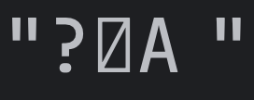
Рисунок 1 – Зашифроване слово “Text.” Із ключем “key”.
І якщо цю операцію повторити – вийде знову: “Text.”.

3. Код програми
alphabet = ['A', 'B', 'C', 'D', 'E', 'F', 'G', 'H', 'I', 'J', 'K', 'L', 'M', 'N', 'O', 'P', 'Q', 'R', 'S', 'T', 'U', 'V', 'W', 'X', 'Y', 'Z']
numbers = ['0', '1', '2', '3', '4', '5', '6', '7', '8', '9']

class Main:
def __init__(self, value="",key=""):
self.__value = value
self.__key = key

def get_value(self):
return self.__value

def get_key(self):
return self.__key

def set_value(self, value):
self.__value = value

def set_key(self, value):
self.__key = value

def __str__(self):
return f"The text:\"{self.__value}\".\nThe key:\"{self.__key}\"."

def input_text(value):
temp = input("Enter the text: ")
value.set_value(temp)

def input_key(value):
temp = input("Enter the key: ")
value.set_key(temp)

def encrypt(value):
temp = str(input("Use Caesar cipher or XOR? (c/x):")).lower().replace(' ', '')
if temp == 'c':
in_caesar(value)
elif temp == "x":
in_xor(value)
else:
print("\nYour choice is wrong!")

def decrypt(value):
temp = str(input("Use Caesar cipher or XOR? (c/x):")).lower().replace(' ', '')
if temp == 'c':
out_caesar(value)
elif temp == "x":
out_xor(value)
else:
print("\nYour choice is wrong!")

def menu(value):

while True:
print("\n\nMenu:\n")
print("1.Enter the text.")
print("2.Enter the key.")
print("3.Encrypt.")
print("4.Decrypt.")
print("5.Show the text and the key.")
print("6.Exit")

try:
choice = int(input("\nYour choice: "))
except Exception:
print("\nInvalid choice.")
continue

if choice == 1:
input_text(value)
if choice == 2:
input_key(value)
if choice == 3:
encrypt(value)
if choice == 4:
decrypt(value)
if choice == 5:
print(f"\n{value}")
if choice == 6:
print("\n\nExit...\n\n")
break

def in_caesar(value):

try:
value.set_key(int(str(value.get_key()).lower().replace(' ','')))
except Exception:
print("\nThe key is invalid. The key must be an integer.")
value.set_key(0)

if value.get_key() == 0:
print(value)
return

new_text = ""
for temp in value.get_value():
if temp in numbers:
for i, char in enumerate(numbers):
if char == temp:
new_text += f"{numbers[(i + value.get_key()) % len(numbers)]}"

elif temp.upper() in alphabet:
if temp.isupper():

for i, char in enumerate(alphabet):
if char == temp:
new_text += f"{alphabet[(i + value.get_key()) % len(alphabet)]}"

else:

temp = temp.upper()

for i, char in enumerate(alphabet):
if char == temp:
new_text += f"{str(alphabet[(i + value.get_key()) % len(alphabet)]).lower()}"

else: new_text += temp

value.set_value(new_text)
print(value)

def in_xor(value):
text = value.get_value()
key = value.get_key()

result = ""

i=0
for char in text:
if i == len(key):
i = 0

result += f"{chr(ord(char)^ord(key[i]))}"
i+=1

value.set_value(result)
print(value)

def out_caesar(value):
try:
value.set_key(int(str(value.get_key()).lower().replace(' ', '')))
except Exception:
print("\nThe key is invalid. The key must be an integer.")
value.set_key(0)

if value.get_key() == 0:
print(value)
return

value.set_key(-value.get_key())

new_text = ""
for temp in value.get_value():
if temp in numbers:
for i, char in enumerate(numbers):
if char == temp:
new_text += f"{numbers[(i + value.get_key()) % len(numbers)]}"
elif temp.upper() in alphabet:
if temp.isupper():

for i, char in enumerate(alphabet):
if char == temp:
new_text += f"{alphabet[(i + value.get_key()) % len(alphabet)]}"

else:

temp = temp.upper()

for i, char in enumerate(alphabet):
if char == temp:
new_text += f"{str(alphabet[(i + value.get_key()) % len(alphabet)]).lower()}"

else:
new_text += temp

value.set_key(-value.get_key())
value.set_value(new_text)
print(value)

def out_xor(value):
in_xor(value)

if name == "__main__":
main = Main()
menu(main)

4. Опис інтерфейса
Після запуска кода можна побачити головне меню.
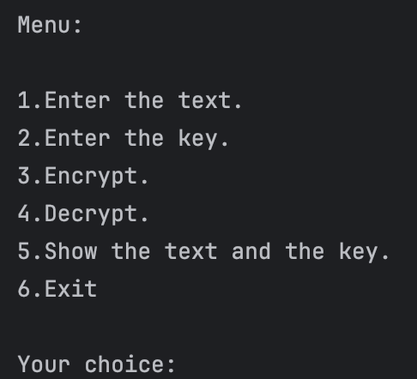
Рисунок 2 – Головне меню програми.
- У першому пункті вводиться сам текст.
- У другому пункті вводиться ключ.
- У третьому обирається тип шифрування (Цезаря/XOR) та відбувається шифрування, виводиться результат.
- У четвертому обирається тип дешифрування (Цезаря/XOR) та відбувається дешифрування, виводиться результат.
- У пʼятому пункті просто виводиться текст і ключ, який є на данний момент, бо шифрування і дешифрування змінюють сам текст, а якщо у алгоритмі цезаря ключ не є числом – то ключ становиться нулем.
- Шостий пункт – вихід.

5. Приклад роботи програми
Відкриємо головне меню програми та введемо текст і ключ.
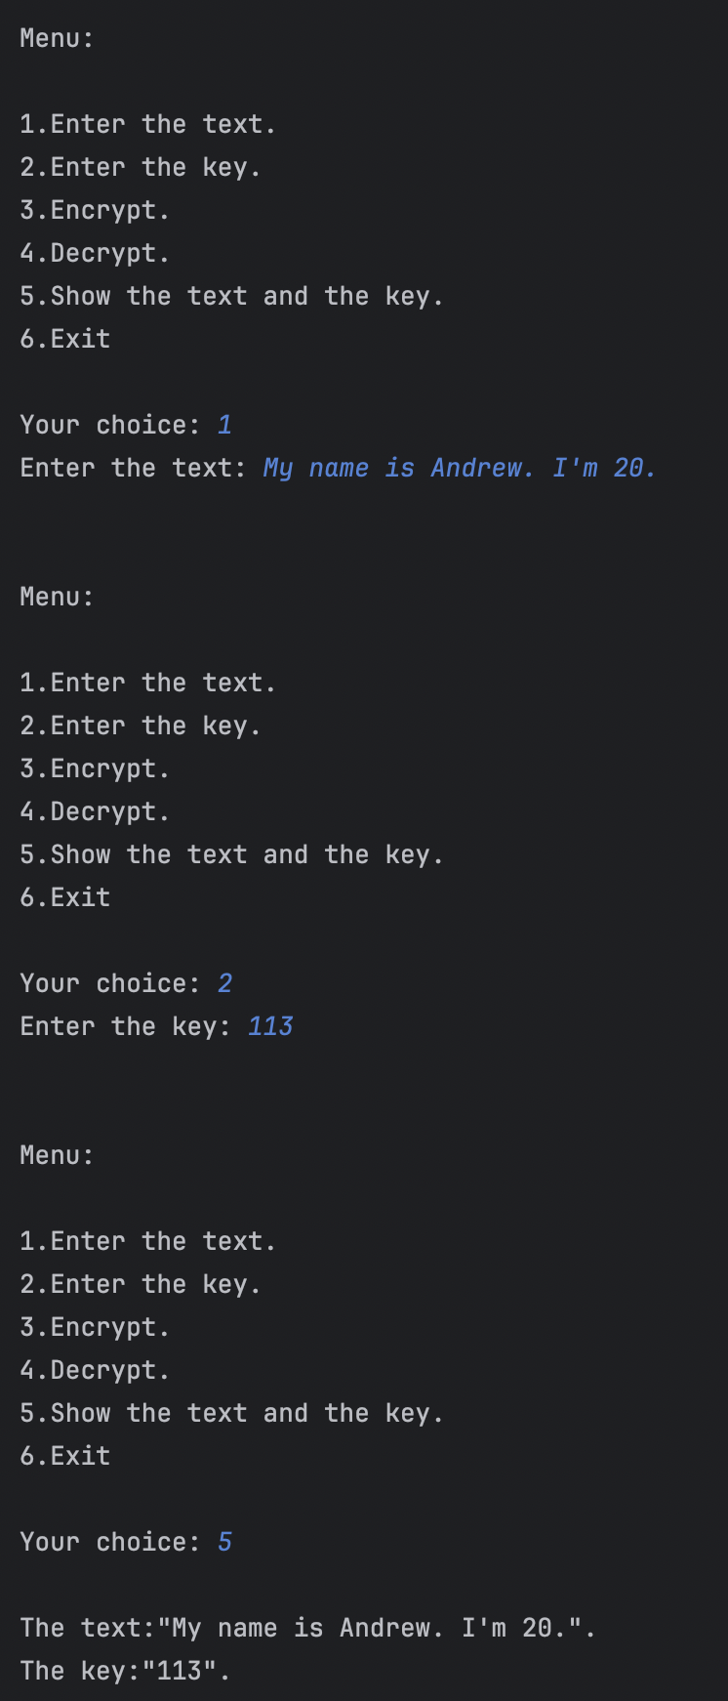
Рисунок 3 – Вводимо текст та ключ. Виводимо дані.
Зашифруємо текст методом Цезаря.
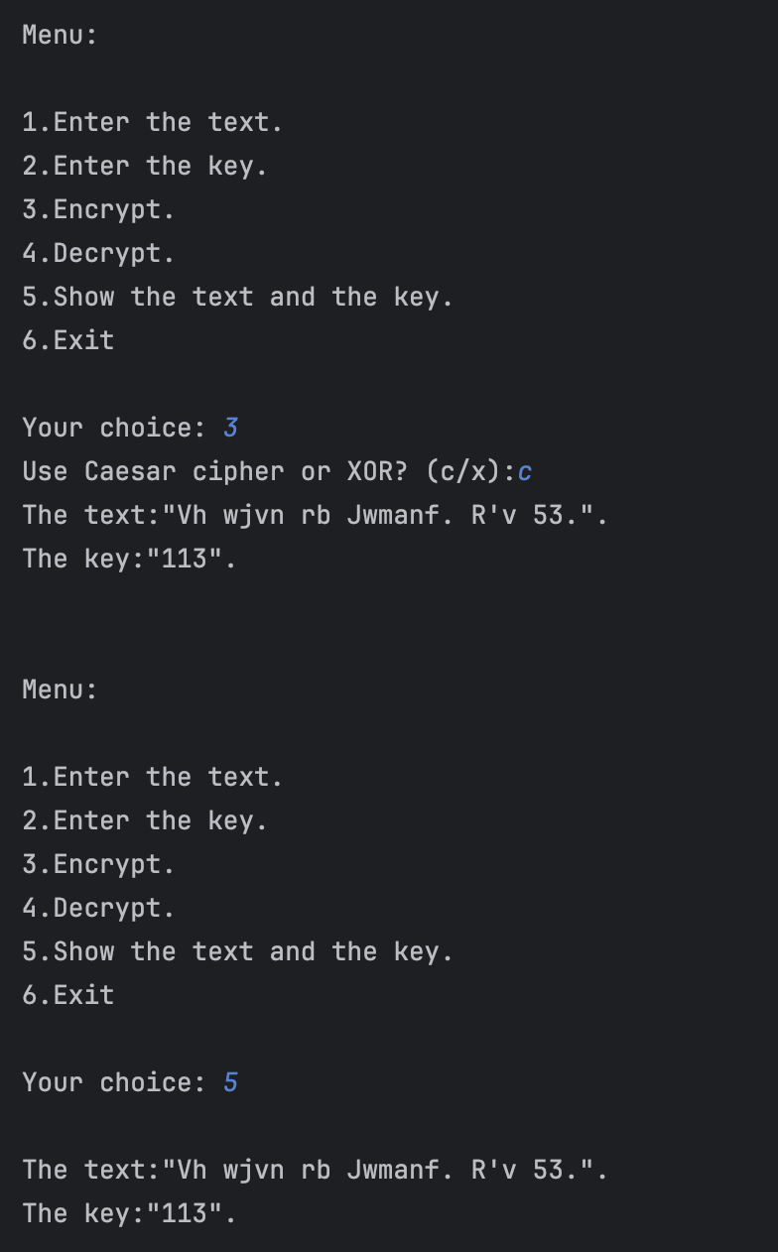
Рисунок 4 - Шифруємо методом Цезаря. Виводимо дані.
Розшифруємо текст методом Цезаря.
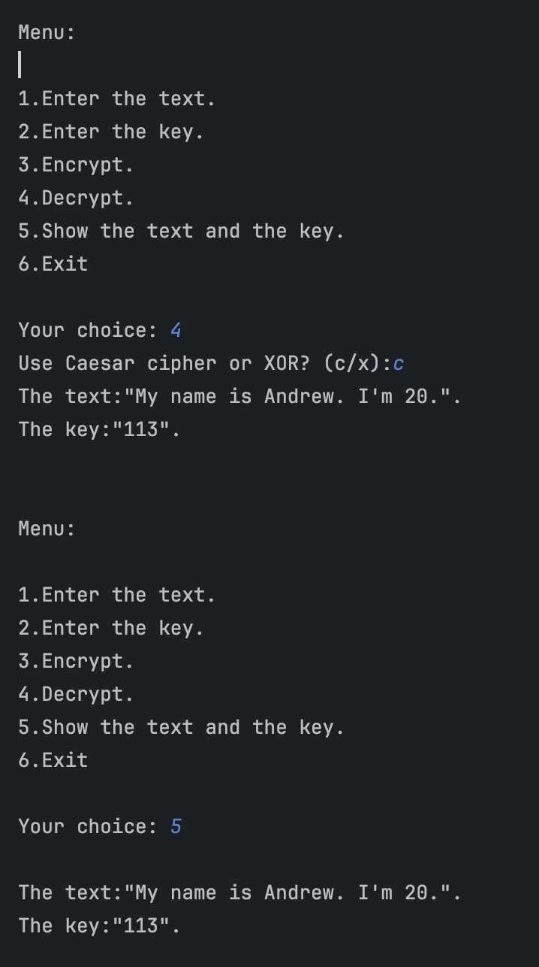
Рисунок 5 - Розшифруємо методом Цезаря. Виводимо дані.
Зашифруємо текст методом XOR.
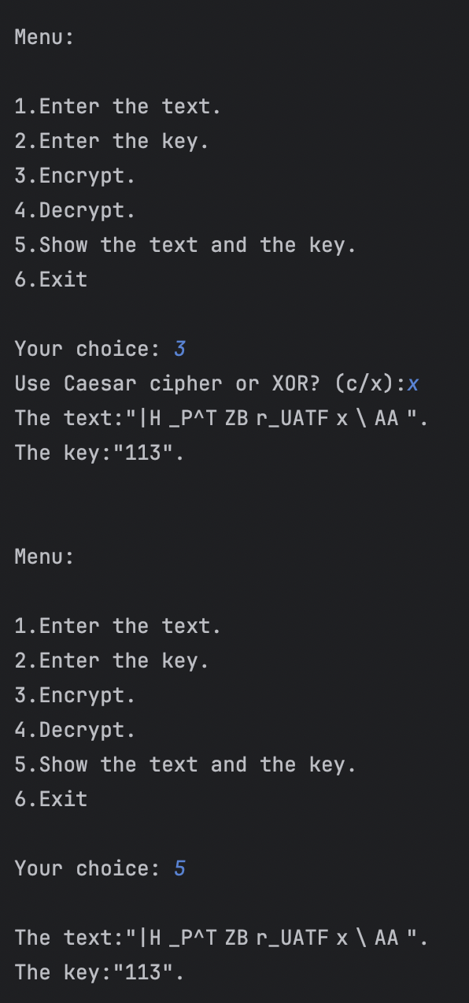
Рисунок 6 - Шифруємо методом XOR. Виводимо дані.
Розшифруємо текст методом XOR.
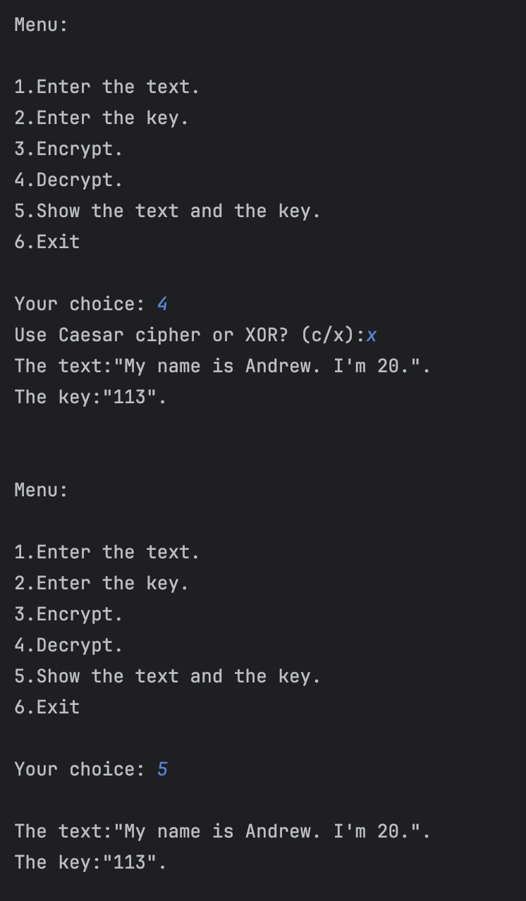
Рисунок 7 - Розшифруємо методом XOR. Виводимо дані.
Вийдемо з програми.
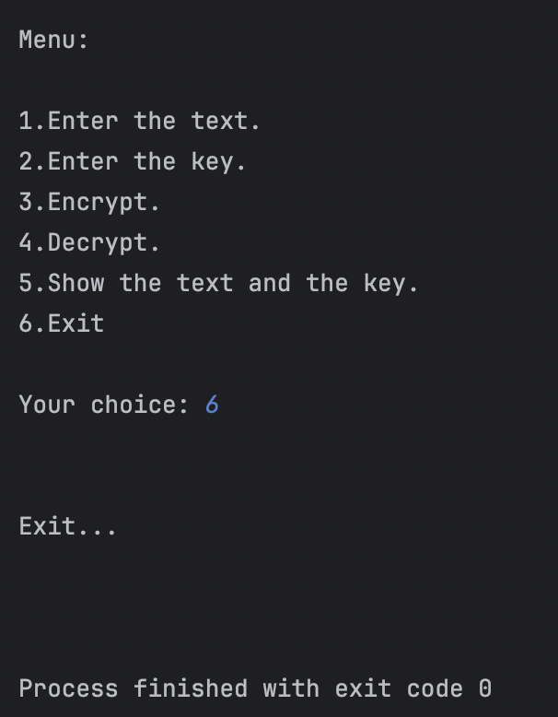
Рисунок 8 – Вихід.

6. Висновки
Вивчили суть методів шифрування. Виявили, що краще шифрувати ключем, який сам по собі має бути складним. Зрозуміли, що для злому методу Цезаря достатньо перебрати ключі від 1 до (довжина алфавіту мінус 1), якщо лише числа або лише символи. Реалізували методи шифрування: Цезар, XOR - а також дешифрування.

